**桃園市中壢區新明國民小學**

交通安全活動設計

|  |  |  |  |  |  |
| --- | --- | --- | --- | --- | --- |
| **主題名稱** | **感恩的心謝謝您們的守護** | **時間** | **40分鐘** | **適用年級** | **三年級** |
| **教學活動** | | **教學時間** | **指導要點** | **教學資源** | **評量方式** |
| **準備活動:**  數張有關安全守護人員圖片  **一、引起動機**  1.播放PPT圖片，教師提  問，請兒童自由發表。  2.兒童發表  3.教師說明，PPT圖片人員  的意義。  **二、發展活動**  1.聽聽他們怎麼說  播放影片-臺北市國小導護志工3分鐘宣導短片 <https://www.youtube.com/watch?v=CNO96enlOF0&ab_channel>  =%E6%84%9B%E5%AE%A2%E7%9B%9Fedutainment  <https://www.youtube.com/watch?v=QyYiHBLeNX8&ab_channel>  =%E6%A5%8A%E6%81%AD%E6%A6%AE  2.分享影片中的人物，他們的工作以及  想法，兒童自由發揮  3.教師歸納  (1)守護學童安全的人物，他們的愛心  與付出  (2)學童學習感謝為我們付出的人  ，感恩的心 謝謝您們的守護  **三、綜合活動**  1.我會怎麼做  2.教師歸納  3.學童完成學習單  本節結束 | | 10’  10’  8’  8’  16’ | 教師示範說明  可請學生說明示範  教師示範說明  可請學生說明示範  教師示範說明  可請學生說明示範  學習單 | 圖片  電腦  投影機  圖片  電腦  影片  投影機    圖片  電腦  影片  投影機 | 口頭發表  上課參與度  口頭發表  上課參與度  口頭發表  學習單 |

資料來源

1. 台北市教育局 阿瘦公益信託文教基金<https://www.youtube.com/watch?v=CNO96enlOF0&ab_channel>=%E6%84%9B%E5%AE%A2%E7%9B%9Fedutainment

2. 萬興國小https://www.youtube.com/watch?v=QyYiHBLeNX8&ab_channel=%E6%A5%8A%E6%81%AD%E6%A6%AE

桃園市中壢區新明國民小學

年 班 號 姓名

**感恩的心 謝謝您們的守護**

小朋友:

「快樂上學 平安回家」是一天中最棒的事情。請你仔細想想下列的問題，再用心回答。

**首先**，請你寫出你家住在 區 路，在上下學途中，你會遇到有哪些人是你的交通安全守護者:

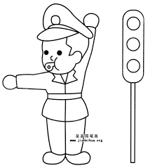1. 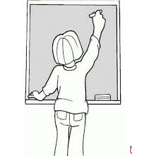2. 3.

**再來**，請你發揮偵探精神，無論是在上下學途中，或者是外出，萬一遇到困難或危險時，你能找找看，在上下學途中(或居家附近)有哪些地方能提供你尋求協助的地點:

C:\Users\gtolj\Desktop\images (1).jpg

**最後**，在我們上下學途中，你已經了解有這麼多**守護者**為我們默默的付出，想一想，你想對他們說些什麼話嗎? 或是想畫一張卡片送給他們呢!

|  |
| --- |
|  |

我和 (請簽名)一起分享